人文常识
Day2:诸子百家（二）

【学习重点】各思想流派的代表人物、主要思想及重要论述
【建议用时】1小时以内
【重要考点导图梳理】
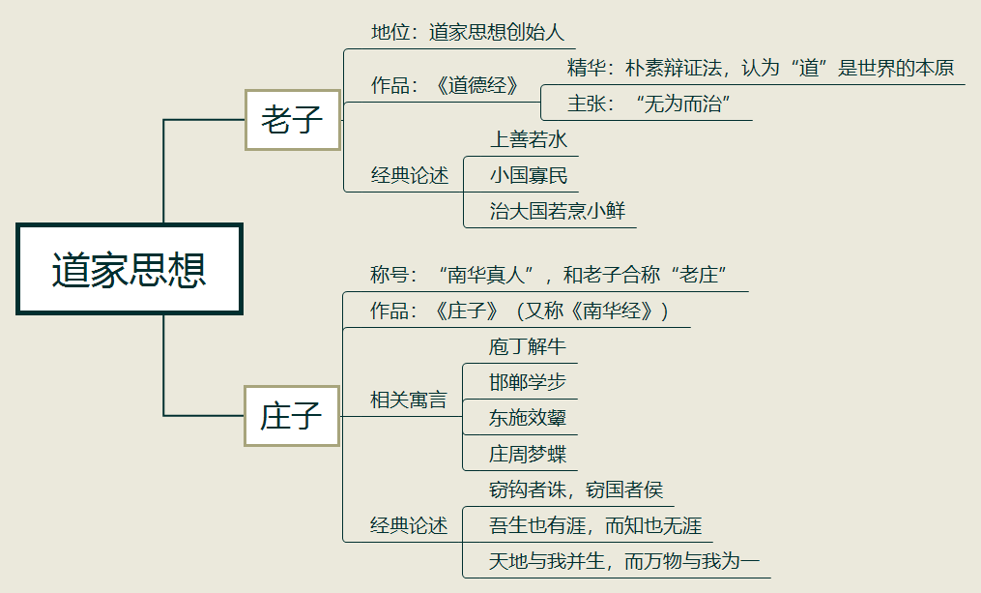
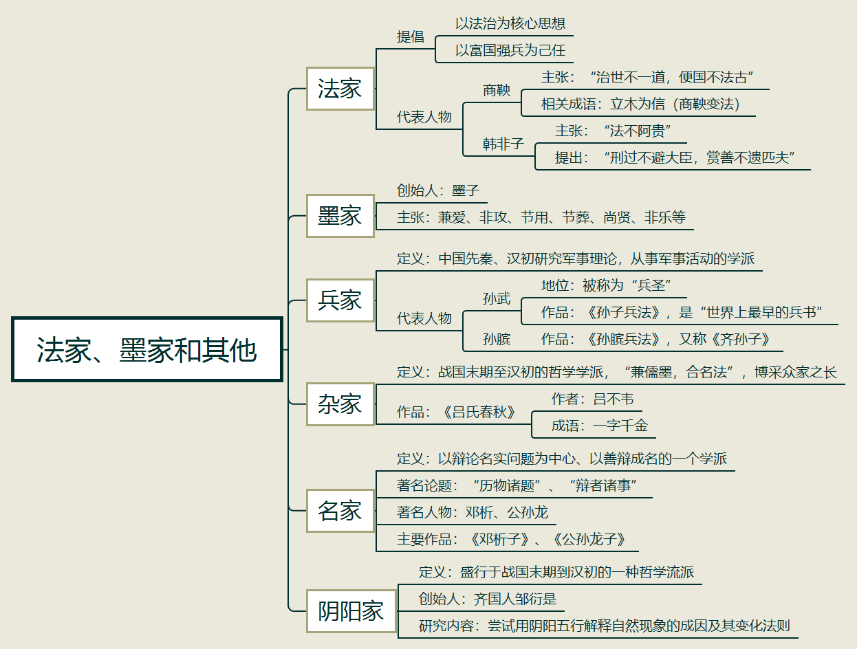

【填空练习】
1. 是道家的创始人。
2.老子著有 ，认为“道”是世界的本原。
3. 主张“无为而治”。
3.“小国寡民”、“治大国若烹小鲜”均为 的论述。
4.庄子被后人称为 ，代表作为《庄子》，又称 。
5.庖丁解牛、邯郸学步是出自 的寓言故事。
6.东施效颦、庄周梦蝶是出自 的寓言故事。
7.“窃钩者诛，窃国者侯”、“天地与我并生、万物与我为一”等是 的论述。
8.法家是中国历史上提倡以 为核心思想的重要学派，以富国强兵为己任。
9.成语“立木为信”与 有关。
10. 是法家的集大成者，主张“法不阿贵”。
11.墨家代表人物是 ，主张兼爱、非攻、节用、节葬、尚贤、非乐等。
12.兵家是中国先秦、汉初研究军事理论，从事军事活动的学派，代表人物有 ，其被称为“兵圣”。
13.杂家是中国战国末至汉初的哲学学派，“兼儒墨，合名法”，博采众家之长，主要作品为 所主持编撰的《吕氏春秋》。
14.成语“一字千金”出自于《 》。
15.“历物诸题”是 的著名命题。
（答案见思维导图，请回归导图比对记忆）
【快速判断】
1.老子是道家的创始人，和庄子合称“老庄”。
2.老子著有《道德经》，其精华是朴素辩证法。
3.庄子认为“道”是世界的本原，主张“无为而治”。
4.“上善若水”、“小国寡民”是老子的论述。
5.“治大国若烹小鲜”是庄子的论述。
6.庄子被后人称为“南华真人”，代表作《庄子》又称《南华经》。
7.庖丁解牛、邯郸学步、东施效颦均是与老子相关的寓言故事。
8.“窃钩者诛，窃国者侯”、“吾生也有涯，而知也无涯”等均是庄子的论述。
9.“天地与我并生，而万物与我为一”是老子的论述。
10.法家是中国历史上提倡以法治为核心思想的重要学派，以富国强兵为己任。
11.韩非子是法家的著名代表人物，主张“治世不一道，便国不法古”。
12.商鞅在秦孝公的支持下实施政治改革，成语“立木为信”与他有关。
13.韩非子是法家的集大成者，主张“法不阿贵”。
（答案：1.正确；2.正确；3.错误；4.正确；5.错误；6.正确；7错误；8.正确；9.错误；10.正确；11.错误；12.正确；13.正确。温故知新，强化记忆，具体错误在何处，请回归导图认真比对哦！）

